Práctica 2:
The Crazy Wagon

Sistemas Gráficos
Curso 19-20

Jose Saldaña Mercado, 76424266-G
Alberto Rodríguez Santana, 48950011-P

INDICE:

1. DESCRIPCIÓN PRELIMINAR

2. DIAGRAMA DE DISEÑO

3. MANUAL DE USUARIO

4. BIBLIOGRAFÍA Y REFERENCIAS

1. DESCRIPCIÓN PRELIMINAR

Descripción:

Se pretende hacer un juego en el que una vagoneta discurre por un tubo (estilo montaña rusa). En dicho tubo habrá una serie de obstáculos que habrá que ir esquivando. Para esquivar los obstáculos podremos rotar respecto del eje del tubo a izquierda o derecha.
La dificultad del juego será incremental, ya que cada x tiempo se irá aumentando la velocidad del vagón.
La puntuación vendrá determinada por el tiempo y la velocidad, por ejemplo, al principio que vamos más lentos la puntuación aumentara 1 punto por segundo, cuando pasen, por ejemplo, 2 minutos, y vaya 5 veces más rápido, la puntuación aumentara 5 puntos por segundo.
La idea ha surgido a raíz del estudio de los apuntes de animación, donde se hace referencia al ejemplo https://threejs.org/examples/#webgl_geometry_extrude_splines para explicar la animación mediante caminos.
El tubo lo generaremos con una spline y animaremos la vagoneta junto con la cámara siguiendo el camino de dicha spline.
Meteremos la spline por la que discurre la vagoneta dentro de una cupula con textura que simulara el cielo, y un suelo que simulara algún entorno.
Tendremos detección de colisiones para detectar cuando se choca con los obstáculos.

Como parte adicional, añadiríamos unos globos que desde el suelo se dirigirían hacia arriba, y que si el jugador selecciona (haciendo clic), explotan dándole puntos extra.
Con esta parte añadiríamos el ray casting a nuestro juego.

Interacción:

La vagoneta discurre hacia adelante por el tubo automáticamente.
El jugador podrá rotar hacia la izquierda o la derecha, respecto del eje del tubo, para esquivar los obstáculos usando las teclas ← y →
Mientras la tecla este pulsada se estaría rotando a un lado o a otro.
Por otro lado se podrá pausar el juego con la tecla ‘P’.
En la parte superior, aparecerá una barra, con la puntuación y el tiempo y distancia transcurridos.
Si se implementa la parte adicional, ademas se añadiría la interacción con ratón, donde haciendo clic izquierdo se dispararía un evento que comprobaría si el rayo que se lanza desde la cámara del jugador en dirección al pixel seleccionado intersecta con algún globo, en cuyo caso se sumarían los puntos y explotaría el globo.

2. DIAGRAMA DE DISEÑO
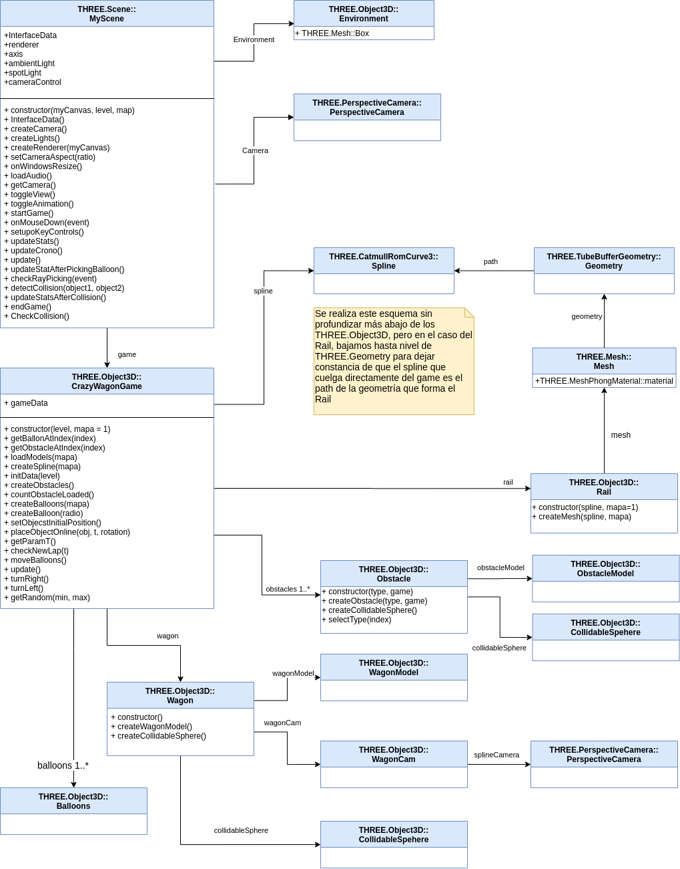
3. MANUAL DE USUARIO

Se presenta el juego con una pantalla inicial en la que debemos elegir el mapa al que se desea jugar (Space / Far West) y el nivel de dificultad ( Easy / Medium / Hard).

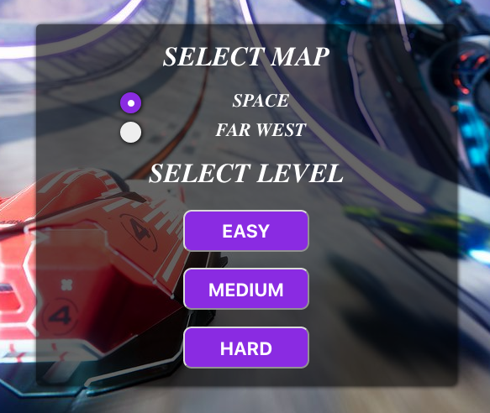

Según el nivel de dificultad seleccionado, tendremos un numero de obstáculos y un tiempo por vuelta diferente, disminuyendo en todos los niveles en 2 segundos cada vuelta que se aguante sin perder todas las vidas, lo que incrementará la velocidad de la nave. El multiplicador hará que los puntos se obtengan con mayor velocidad.

Nivel | Multiplicador | Tiempo Vuelta | Nº Obstáculos
EASY | 1 | 45 | 20
MEDIUM | 1.5 | 43 | 30
HARD | 2 | 41 | 40

Pasamos entonces a la pantalla de inicio del juego en la que se presentan los controles:
- A / ← : Rotar nave hacia el lado izquierdo.
- D / → : Rotar nave hacia el lado derecho.
- H : Mostrar ayuda (controles) durante el juego.

Para iniciar el juego, hay que pulsar el botón “Start Game”.
Se comienza el juego en modo protegido (mensaje indicador protected y pantalla en blanco y negro). Esta situación se da al iniciar y cuando chocamos con un obstáculo lo que hará que no podemos chocar con otro obstáculo seguidamente.
Para conseguir puntos se debe aguantar el máximo tiempo posible sin perder las vidas disponibles (3) y haciendo click en los objetos que aparecen volando (+100/150/200 puntos en función del nivel de dificultad elegido).
4. BIBLIOGRAFÍA Y REFERENCIAS

Se realiza la práctica siguiendo las instrucciones facilitadas en la asignatura de Sistemas Gráficos y la documentación de https://threejs.org/docs/ y https://threejs.org/examples

Listado de elementos externos utilizados, modelos,imágenes y sonido, y sus referencias:

Imagenes skybox → https://opengameart.org/art-search?keys=skybox&page=0

Texturas balloons → https://www.pinterest.es/pin/373095150374196119/

Texturas rail → http://www.textures4photoshop.com/tex/bokeh-and-light/energy-fx-blue-ball-of-lightning-texture-overlay.aspx

Imagen pantalla carga → https://www.antigraviator.com/

Modelos de obstaculos:
https://free3d.com/es/user/damianb

Modelo para nave: https://free3d.com/es/modelos-3d/objhttps://free3d.com/es/modelo-3d/e-45-aircraft-71823.html

Sonidos → https://freesound.org/people/michorvath/sounds/269718/

Sonido balloons y colisión → https://freesfx.co.uk/

Musica de fondo → https://github.com/mrdoob/three.js/tree/master/examples/sounds

Esta aplicación se realiza como práctica para la asignatura Sistemas Gráficos y no tiene finalidad alguna para lucrarse, por ello se utilizan modelos que están accesibles para todo el mundo en la red.

